ENAC - EPL (pilote) 2022 : Physique
Fichier docx réservé aux adhérents de l'UPS et leurs étudiants.
Remarques, erreurs, etc. : matthieu.queval@outlook.com
Cinématique
On étudie un mobile $M_{a}$, assimilé à un point matériel (ou corpuscule), en mouvement uniforme dans le référentiel du laboratoire à la vitesse de $25 cm.^{−1}$, sur une piste qui comporte quatre portions :
- un segment rectiligne $AB$ de longueur 1 m ;
- un quart de cercle $BC$ de longueur 50 cm ;
- un quart de cercle $CD$ de longueur 75 cm ;
- un segment rectiligne $DE$ de longueur 2 m .
La piste est parcourue par $M_{a}$ de $A$ vers $E$ (Fig. ci-après).
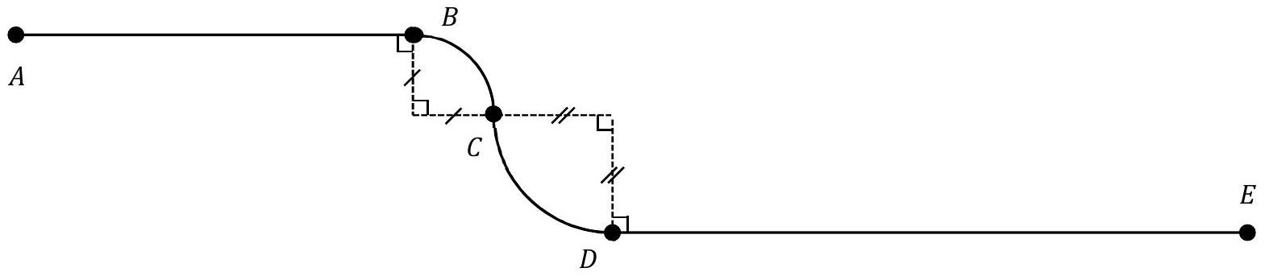
- Quelle durée $τ$ met $M_{a}$ pour parcourir la totalité de la piste (de $A$ à $E$ ) ?
A) $τ=0,17 s$
B) $τ=1,6 s$
C) $τ=17 s$
D) $τ=160 s$
- On note $a_{1}$ la norme de l'accélération de $M_{a}$ sur la portion $BC$. Que vaut $a_{1}$ ?
A) $a_{1}=0 m.s^{−2}$
B) $a_{1}=0,2 m.s^{−2}$
C) $a_{1}=1,3 m.s^{−2}$
D) $a_{1}=13 m.s^{−2}$
- On note $a_{2}$ la norme de l'accélération de $M_{a}$ sur la portion $CD$. Quelle relation existe-t-il entre $a_{1}$ et $a_{2}$ ?
A) $a_{2}=0 m.s^{−2}$
B) $a_{2}=a_{1}$
C) $a_{2}=\frac{2}{3}a_{1}$
D) $a_{2}=\frac{3}{2}a_{1}$
- Lorsque $M_{a}$ atteint le point $D$, à un instant pris comme origine temporelle, un second mobile $M_{b}$ (également assimilé à un point matériel) quitte $E$ en direction de $D$. Son mouvement est uniforme dans le référentiel du laboratoire à la vitesse de $50 cm.s^{−1}$. À quelle date $t_{r}$ les deux mobiles se rencontrent-ils?
A) $t_{r}≈0,4 s$
B) $t_{r}≈2,7 s$
C) $t_{r}≈4 s$
D) $t_{r}≈8 s$
- Quelle est alors la distance $d_{a}$ parcourue par $M_{a}$ sur la piste $DE$ ?
A) $d_{a}≈40 cm$
B) $d_{a}≈67 cm$
C) $d_{a}≈1 m$
D) $d_{a}≈1,5 m$
- Quelle était, $1/5 s$ avant la rencontre, la distance $d$ séparant $M_{a}$ et $M_{b}$ ?
A) $d≈5 cm$
B) $d≈10 cm$
C) $d≈15 cm$
D) $d≈50 cm$
Dynamique
Un tremplin de saut à ski est constitué par l'association d'une portion rectiligne $L=AB=40 m$ de piste inclinée d'un angle $α={30}^{∘}$ par rapport à l'horizontale, suivie par une portion circulaire $\hat{BO}$ de centre $O^{′}$ et de rayon $b=20 m$. La tangente en $O$ à la piste circulaire forme un angle $β={45}^{∘}$ avec l'horizontale (Fig. ci-après).
Le point $C$ sur la piste circulaire est situé au-dessous et à la verticale de $O^{′}$. On munit le référentiel du laboratoire d'un repère $\left(O,\vec{e_{x}},\vec{e_{z}}\right),\vec{e_{z}}$ étant un vecteur unitaire orienté dans la direction et dans le sens de la verticale ascendante. On note $\left(x_{A},z_{A}\right),\left(x_{B},z_{B}\right)$ et $\left(x_{C},z_{C}\right)$, respectivement les coordonnées cartésiennes des points $A,B$ et $C$. On étudie le mouvement d'un skieur, initialement immobile en $A$, en l'assimilant à un corpuscule (ou « point matériel) $S$ de masse $m=80 kg$, de coordonnées cartésiennes ( $x,z$ ). On désigne par $\vec{g}=−g\vec{e_{z}}$ le vecteur champ de pesanteur et $g≈10 m.s^{−2}$ son intensité. On néglige tout frottement.
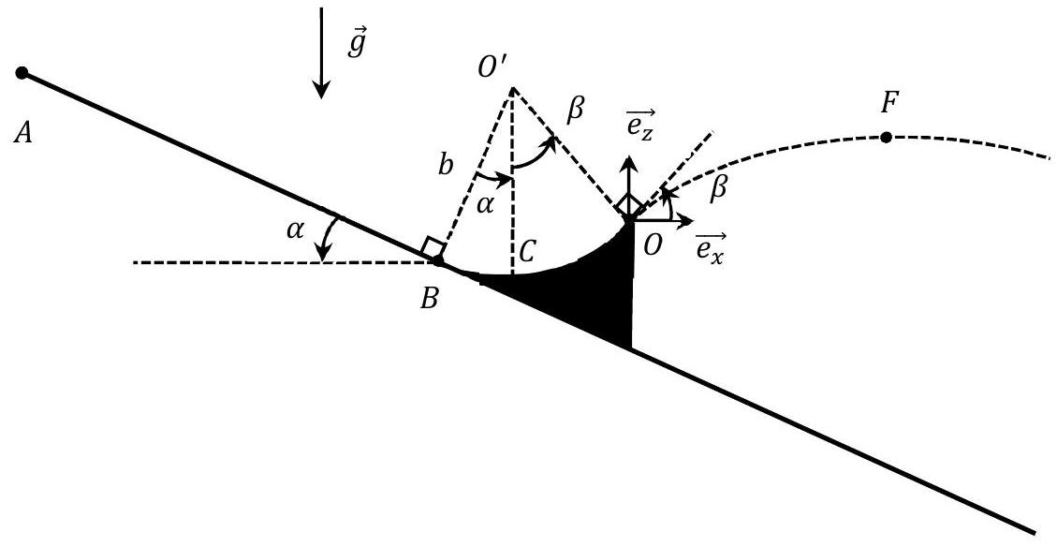

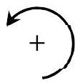
Exprimer puis calculer numériquement la vitesse $v_{B}$ du skieur en $B$.
A) $v_{B}=\sqrt{\sqrt{3}gL}$
B) $v_{B}=\sqrt{2gLsin⁡α}$
C) $v_{B}=20 m.s^{−1}$
D) $v_{B}=13 m.s^{−1}$
7. On note $\vec{a_{C}}$ le vecteur accélération du skieur au point $C$. Que peut-on affirmer :
A) $\vec{a_{C}}=\vec{0}$
B) $\vec{a_{c}}⋅\vec{e_{x}}=0$
C) $\vec{a_{C}}⋅\vec{e_{z}}=0$
D) $\left\|\vec{a_{C}}\right\|=\frac{v_{C}^{2}}{b}$
8. On choisit l'origine de l'énergie potentielle de pesanteur en $O$. Exprimer l'énergie potentielle de pesanteur $ε_{p}(B)$ en $B$ du skieur :
A) $ε_{p}(B)=mgb(sin⁡β−sin⁡α)$
B) $ε_{p}(B)=mgb(cos⁡β+cos⁡α)$
C) $ε_{p}(B)=mgb(sin⁡β−cos⁡α)$
D) $ε_{p}(B)=mgb(cos⁡β−cos⁡α)$
9. Que dire de la norme du vecteur vitesse, $v_{O}$, du skieur en $O$ ?
A) $v_{O}=\sqrt{v_{B}^{2}−2\frac{ε_{p}(B)}{m}}$
B) $v_{O}=v_{B}$
C) $v_{O}=\sqrt{v_{B}^{2}+2\frac{ε_{p}(B)}{m}}$
D) $v_{O}>v_{B}$
10. Le skieur quitte le tremplin en $O$. On note $F$ le sommet de sa trajectoire (Fig. précédente). En tenant compte de la valeur numérique de $β$, quelle est l'altitude $z_{F}$ de $F$ ?
A) $z_{F}=\frac{v_{O}^{2}}{g}$
B) $z_{F}=\frac{v_{O}^{2}}{2g}$
C) $z_{F}=\frac{v_{O}^{2}}{4g}$
D) $z_{F}=\frac{2v_{O}^{2}}{g}$
11. Un autre skieur, moins aguerri, se retrouve confiné au voisinage de $C$ et oscille, d'avant en arrière, dans un mouvement de très faible amplitude. Quelle est la période $T$ de ses oscillations?
A) $T=\sqrt{\frac{b}{g}}$
B) $T=2π\sqrt{\frac{b}{g}}$
C) $T≈9 s$
D) $T=1,5 s$
Électrocinétique des régimes transitoires
Dans le circuit LRC représenté sur la figure ci-après, les interrupteurs $K$ et $K^{′}$ sont initialement ouverts. On désigne respectivement par $u_{R},u_{L}$ et $u_{C}$, les tensions aux bornes du résistor de résistance $R$, de la bobine d'inductance $L$ et du condensateur de capacité $C$. On note $i_{R},i_{L}$ et $i_{C}$ les intensités du courant électrique qui traversent respectivement ces dipôles. Le générateur est idéal, de tension électromotrice (on dit aussi force électromotrice) $E$ stationnaire. Le condensateur est initialement chargé de sorte que $u_{C}=\frac{E}{3}$.
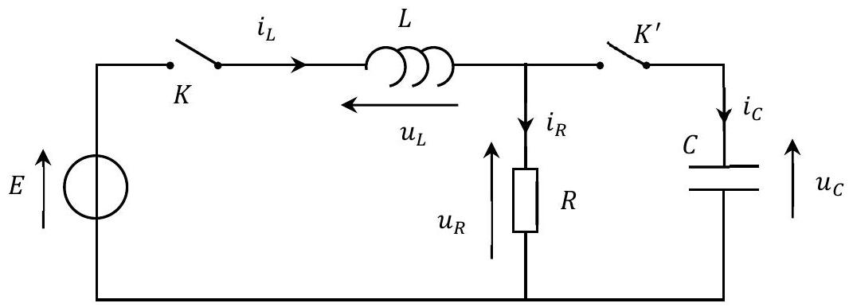
12. À un instant prix comme origine temporelle, on ferme $K$ ( $K^{′}$ restant ouvert). Que peut-on dire, à l'instant $t=0^{+}$, de $u_{R}\left(0^{+}\right)$et de $u_{L}\left(0^{+}\right)$?
A) $u_{R}\left(0^{+}\right)=0$
B) $u_{R}\left(0^{+}\right)=E$
C) $u_{L}\left(0^{+}\right)=0$
D) $u_{L}\left(0^{+}\right)=E$
13. Comment évoluent $i_{L}(t)$ et $u_{L}(t)$ ?
A) $i_{L}(t)=\frac{E}{R}\left[1−exp⁡\left(−\frac{R}{L}t\right)\right]$
B) $i_{L}(t)=\frac{E}{R}exp⁡\left(−\frac{R}{L}t\right)$
C) $u_{L}(t)=E\left[1−exp⁡\left(−\frac{R}{L}t\right)\right]$
D) $u_{L}(t)=Eexp⁡\left(−\frac{R}{L}t\right)$
14. On attend suffisamment longtemps pour que le régime précédent s'achève (on dit aussi qu'il atteint le régime permanent), puis on ferme le second interrupteur ( $K^{′}$ ) à un instant pris comme nouvelle origine temporelle. Déterminer $i_{L}\left(0^{+}\right)$et $i_{R}\left(0^{+}\right)$:
A) $i_{L}\left(0^{+}\right)=0$
B) $i_{L}\left(0^{+}\right)=\frac{E}{R}$
C) $i_{R}\left(0^{+}\right)=\frac{2E}{3R}$
D) $i_{R}\left(0^{+}\right)=\frac{E}{3R}$
15. Déterminer $i_{C}\left(0^{+}\right)$et $u_{L}\left(0^{+}\right)$:
A) $i_{C}\left(0^{+}\right)=0$
B) $i_{C}\left(0^{+}\right)=\frac{2E}{3R}$
C) $u_{L}\left(0^{+}\right)=\frac{2E}{3}$
D) $u_{L}\left(0^{+}\right)=\frac{E}{3R}$
16. Après fermeture de $K^{′}$, l'intensité $i_{L}(t)$ obéit à l'équation différentielle suivante :
$$\frac{d^{2}i_{L}}{ dt^{2}}+\frac{1}{τ_{e}}\frac{ di_{L}}{ dt}+ω_{0}^{2}i_{L}=ω_{0}^{2}i_{∞}$$
où $τ_{e},ω_{0}$ et $i_{∞}$ sont des constantes indépendantes du temps. Exprimer $τ_{e}$ et $ω_{0}$.
A) $τ_{e}=RC$
B) $τ_{e}=\frac{L}{R}$
C) $ω_{0}=\frac{1}{\sqrt{LC}}$
D) $ω_{0}=\frac{R}{L}$
17. Exprimer $i_{∞}$ ainsi que l'énergie $ε_{C}$ emmagasinée dans le condensateur lorsque le régime devient stationnaire:
A) $i_{∞}=\frac{E}{3R}$
B) $i_{∞}=\frac{E}{R}$
C) $ε_{C}=0$
D) $ε_{C}=\frac{CE^{2}}{2}$
Régime sinusoïdal forcé, résonance
Un générateur de résistance interne $r_{i}$ délivre des signaux sinusoïdaux $e(t)$, de pulsation $ω$, et d'amplitude complexe $\underline{e_{m}}=e_{m}$, ici réelle (phase à l'origine nulle). Ce générateur alimente un circuit série constitué d'une bobine d'inductance $L$ et de résistance $r_{L}$, d'un résistor de résistance $R$ et d'un condensateur de capacité $C$. Le circuit est étudié en régime établi (dit aussi permanent). On note ${\underline{u}}_{L,m}$ et ${\underline{u}}_{C,m}$ les amplitudes complexes des tensions $u_{L}$ aux bornes de la bobine et $u_{C}$ aux bornes du condensateur respectivement. On désigne par ${\underline{u}}_{e,m}$ l'amplitude complexe de la tension $u_{e}$ aux bornes du générateur, et ${\underline{i}}_{m}$, celle de l'intensité $i$ du courant dans le circuit (Fig. ci-après) :
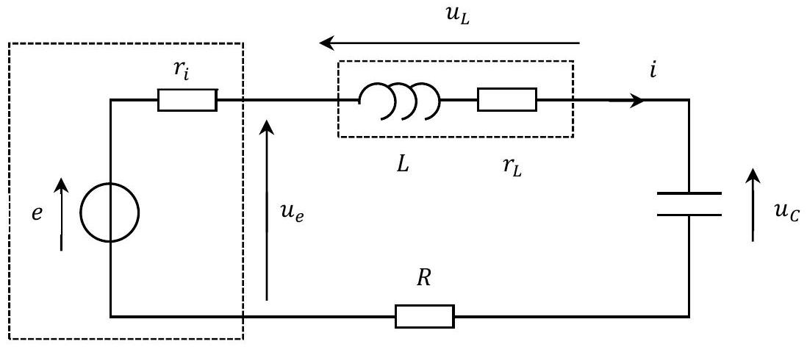
18. Le rapport des amplitudes complexes $\underset{{\underline{u}}_{e,m} }{\overset{\underline{u_{C,m}} }{=}}$ se met sous la forme suivante :
$$\frac{{\underline{u}}_{C,m}}{{\underline{u}}_{e,m}}=\frac{H_{0}}{1+j\frac{W}{Q}−w^{2}}\text{ avec }x=\frac{ω}{ω_{0}}$$
où $H_{0},Q$ et $ω_{0}$ sont des constantes indépendantes de $ω,j$ est 'unité imaginaire ( $j^{2}=−1$ ). Exprimer $H_{0}$ et $ω_{0}$ :
A) $H_{0}=1$
B) $H_{0}=\frac{R+r_{L}}{R+r_{L}+r_{i}}$
C) $ω_{0}=\frac{1}{RC}$
D) $ω_{0}=\frac{1}{\sqrt{LC}}$
19. Exprimer $Q$ :
A) $Q=\frac{1}{R+r_{i}}\sqrt{\frac{L}{C}}$
B) $Q=\frac{1}{R+r_{L}}\sqrt{\frac{L}{C}}$
C) $Q=\frac{1}{R+r_{L}+r_{i}}\sqrt{\frac{L}{C}}$
D) $Q=\frac{1}{R}\sqrt{\frac{L}{C}}$
20. On suppose désormais, jusqu'à la fin de l'exercice, que $ω=ω_{0}$. Quelle relation existe-t-il alors entre ${\underline{u}}_{e,m}$ et $e_{m}$ ?
A) ${\underline{u}}_{e,m}=\frac{R}{R+r_{L}+r_{i}}e_{m}$
B) ${\underline{u}}_{e,m}=\frac{R}{R+r_{L}}e_{m}$
C) ${\underline{u}}_{e,m}=\frac{R+r_{L}}{R+r_{L}+r_{i}}e_{m}$
D) ${\underline{u}}_{e,m}=e_{m}$
21. Déterminer ${\underline{i}}_{m}$ et ${\underline{u}}_{C,m}$ :
A) ${\underline{i}}_{m}=\frac{e_{m}}{R+r_{L}}$
B) ${\underline{i}}_{m}=\frac{e_{m}}{R+r_{L}+r_{i}}$
C) ${\underline{u}}_{C,m}=−jQH_{0}{\underline{u}}_{e,m}$
D) ${\underline{u}}_{C,m}=jQH_{0}e_{m}$
22. L'amplitude complexe ${\underline{u}}_{L,m}$ s'écrit alors ${\underline{u}}_{L,m}=(a+jb)e_{m}$ où $a$ et $b$ sont des constantes qui ne dépendent que des caractéristiques du circuit. Déterminer $a$ :
A) $a=\frac{r_{L}}{R+r_{L}+r_{i}}$
B) $a=\frac{r_{L}}{R+r_{L}}$
C) $a=\frac{r_{i}}{R+r_{L}+r_{i}}$
D) $a=1$
23. Déterminer $b$ :
A) $b=0$
B) $b=1$
C) $b=\frac{1}{R+r_{L}+r_{i}}\sqrt{\frac{L}{C}}$
D) $b=\frac{1}{Q}$
Optique des rayons lumineux
Une lunette astronomique est utilisée pour observer les étoiles. On l'assimile à un système de deux lentilles minces convergentes $L_{1}$ et $L_{2}$ de centres respectifs $O_{1}$ et $O_{2}$, de même axe optique, et de distances focales images respectives $f_{1}^{′}>0$ et $f_{2}^{′}>0$. L'œil, supposé emmétrope (c'est-à-dire sans défaut), est placé juste derrière l'oculaire (Fig. ci-après) :
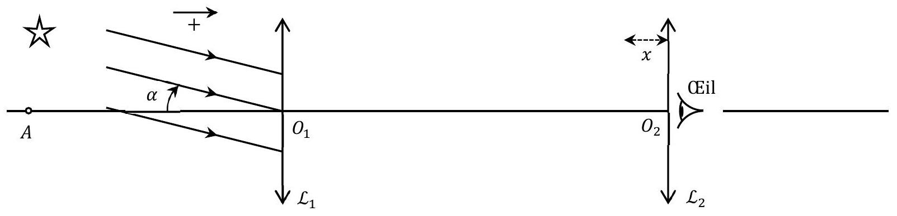
On note $d_{m}=25 cm$ la distance entre l'œil et son punctum proximum, c'est-à-dire la distance minimale de vision nette. Les foyers principaux objets et images de $L_{1}$ et $L_{2}$ sont notés respectivement $F_{o,1},F_{i,1}$ et $F_{o,2},F_{i,2}$. Dans tout l'exercice, on admet que les conditions de Gauss sont satisfaites.
On donne la relation de conjugaison de Descartes, celle de Newton et deux expressions du grandissement transversal $G_{t}$ pour une lentille mince de distance focale image $f_{i}$ :
$$−\frac{1}{p_{o}}+\frac{1}{p_{i}}=\frac{1}{f_{i}} ; σ_{o}σ_{i}=−f_{i}^{2} ; G_{t}=\frac{p_{i}}{p_{o}}=−\frac{σ_{i}}{f_{i}}$$
où $p_{o}$ et $p_{i}$ sont respectivement les distances algébriques de l'objet et de son image au centre de la lentille. En outre, $σ_{o}$ et $σ_{i}$ sont les distances algébriques respectives de l'objet au foyer principal objet et de l'image au foyer principal image. 25. Que peut-on affirmer?
A) La limite de résolution angulaire d'un œil normal est d'environ $1,5^{′}$.
B) Pour observer nettement l'image à travers l'instrument sans accommoder, le plan focal image de $L_{1}$ doit coüncider avec le plan focal image de $L_{2}$.
C) Pour observer nettement l'image à travers l'instrument sans accommoder, le plan focal image de $L_{1}$ doit coïncider avec le plan focal objet de $L_{2}$.
D) Si le plan focal image de $L_{1}$ ne coïncide pas avec le plan focal objet de $L_{2}$, il est possible que l'œil emmétrope puisse observer nettement l'image à travers l'instrument.
26. On observe une étoile située à l'infini en dehors de l'axe optique, sous un angle d'incidence $α>0$. La lunette est réglée de telle sorte que l'œil voit nettement l'étoile sans accommoder. Les rayons lumineux émergent de la lunette sous un angle $β<0$. Exprimer $G_{a}=\frac{β}{α}$ :
A) $G_{a}=−\frac{f_{2}^{′}}{f_{1}^{′}}$
B) $G_{a}=−\frac{f_{1}^{′}}{f_{2}^{′}}$
C) $G_{a}=−\frac{f_{1}^{′}}{d_{m}}$
D) $G_{a}=−\frac{d_{m}}{f_{2}^{′}}$
27. On note $D_{o}$ le diamètre de l'objectif $L_{1}$, ce dernier constituant un objet pour l'oculaire $L_{2}$. Quel est alors le diamètre $d_{i}$ du disque image de l'objectif par l'oculaire, et à quelle distance $p_{i}$ de $O_{2}$ cette image se forme-t-elle ?
A) $d_{i}=\frac{f_{2}^{′}}{f_{1}^{′}}D_{o}$
B) $d_{i}=\frac{f_{1}^{′}}{f_{2}^{′}}D_{o}$
C) $p_{i}=\frac{f_{1}^{′}\left(f_{1}^{′}+f_{2}^{′}\right)}{f_{1}^{′}+2f_{2}^{′}}$
D) $p_{i}=\left(1+\frac{f_{2}^{′}}{f_{1}^{′}}\right)f_{2}^{′}$
28. De quelle distance maximale $x>0$ peut-on rapprocher l'oculaire de l'objectif, l'œil étant toujours situé juste derrière l'oculaire, pour pouvoir encore observer l'étoile?
A) $x=\frac{f_{2}^{′2}}{d_{m}+f_{2}^{′}}$
B) $x=\frac{f_{1}^{′2}}{d_{m}+f_{2}^{′}}$
C) $x=\frac{f_{1}^{′}f_{2}^{′}}{d_{m}+f_{2}^{′}}$
D) $x=\frac{f_{2}^{′}}{d_{m}+f_{1}^{′}}$
29. La lunette est à nouveau réglée dans une configuration d'instrument afocal (l'œil étant toujours situé juste derrière l'oculaire). On observe alors un objet ponctuel $A$ à distance finie de l'objectif de la lunette sur l'axe optique. On note $B$ l'image de $A$ par $L_{1}$ et $C$ celle de $B$ par $L_{2}$. Que peut-on affirmer?
A) $\overline{F_{o,1}A}×\overline{F_{i,1}B}=−f_{1}^{′2}$
B) $\overline{F_{o,1}B}×\overline{F_{i,1}A}=−{f_{1}^{′}}^{2}$
C) $\overline{F_{l,1}C}×\overline{F_{i,2}B}=−f_{2}^{′2}$
D) $\overline{F_{l,1}B}×\overline{F_{i,2}C}=−{f_{2}^{′}}^{2}$
30. En déduire la distance minimale $D_{\text{min }}=\overline{AF_{o,1}}$ à laquelle on peut placer $A$ pour que l'œil puisse observer nettement l'image de $A$ à travers la lunette ?
A) $D_{\text{min }}={\left(\frac{f_{1}^{′}}{f_{2}^{′}}\right)}^{2}\left(d_{m}+f_{1}^{′}\right)$
B) $D_{\text{min }}={\left(\frac{f_{2}^{′}}{f_{1}^{′}}\right)}^{2}\left(d_{m}+f_{2}^{′}\right)$
C) $D_{\text{min }}={\left(\frac{f_{1}^{′}}{f_{2}^{′}}\right)}^{2}\left(d_{m}+f_{2}^{′}\right)$
D) $D_{\text{min }}={\left(\frac{f_{1}^{′}}{f_{2}^{′}}\right)}^{2}d_{m}$
Thermodynamique
Deux gaz, supposés parfaits, sont enfermés dans deux compartiments (1) et (2) séparés par un piston mobile athermane (on dit aussi calorifugé) qui coulisse sans frottement. Le compartiment (1) est entièrement calorifugé tandis que le compartiment (2) peut échanger de l'énergie par chaleur (transfert thermique) avec le milieu extérieur, assimilé à un thermostat de température $T_{0}$, à travers une paroi diathermane (non calorifugée). Les deux compartiments contiennent chacun $n$ moles de gaz et sont, dans l'état initial, à la température $T_{0}$. Le volume total des deux compartiments est $V_{t}=2V_{0},V_{0}$ désignant les volumes, initialement égaux, de chacun des deux compartiments.
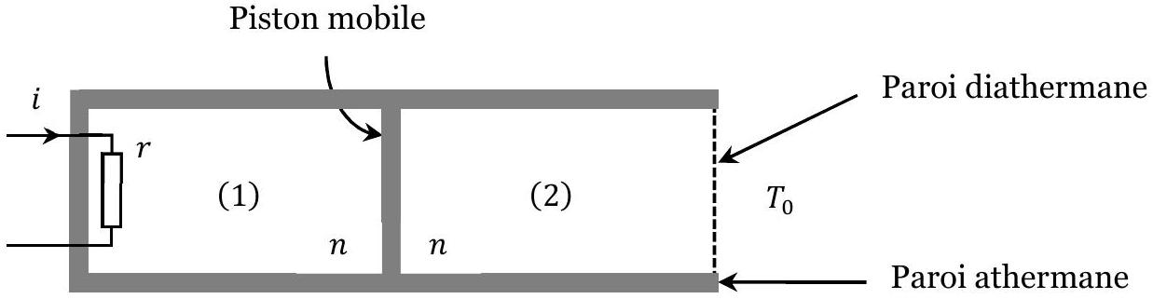
À un instant pris comme origine temporelle, le compartiment (1) reçoit de la chaleur par l'intermédiaire d'un résistor (résistance $r$ ) alimenté pendant une durée $τ$, par un générateur qui délivre un courant d'intensité $i$ constante. L'état final est l'état d'équilibre thermodynamique du système qui succède à ce chauffage. On le caractérise par les variables d'état $p_{k},V_{k}$ et $T_{k}$ qui représentent les pressions, volumes et températures des compartiments ( $k$ ) où $k=1$ ou 2 . On note $R$ la constante des gaz parfaits et $γ=\frac{C_{pm}}{C_{vm}}$ le rapport de la capacité thermique molaire à pression constante sur la capacité thermique molaire à volume constant, identique pour les gaz des deux compartiments.
31. Exprimer $V_{1}$ et $V_{2}$ :
A) $V_{1}=\frac{T_{1}}{T_{0}+T_{1}}V_{0}$
B) $V_{1}=\frac{T_{1}}{T_{0}+T_{1}}V_{t}$
C) $V_{2}=\frac{T_{0}}{T_{0}+T_{1}}V_{0}$
D) $V_{2}=\frac{T_{0}}{T_{0}+T_{1}}V_{t}$
32. Que peut-on affirmer?
A) $p_{2}=p_{1}$
B) $p_{1}=\frac{nR\left(T_{0}+T_{1}\right)}{V_{t}}$
C) $p_{1}=\frac{nR\left(T_{0}+T_{1}\right)}{V_{0}}$
D) $p_{2}≠p_{1}$
33. Déterminer la variation d'énergie interne $ΔU$ entre l'état initial et l'état final du système constitué par les deux gaz (on indique que $ΔU$ est la somme des variations des énergies internes des deux gaz, entre l'état initial et final) :
A) $ΔU=0$
B) $ΔU=\frac{nR}{γ−1}\left(T_{1}−T_{0}\right)$
C) $ΔU=\frac{nRγ}{γ−1}\left(T_{1}−T_{0}\right)$
D) $ΔU=nR\left(T_{1}−T_{0}\right)$
34. On note $W_{2}$ et $Q_{2}$ le travail et la chaleur (transfert thermique) algébriquement reçus par le gaz du compartiment (2) entre l'état initial et l'état final. On supposera la transformation réversible. Que peut-on affirmer ?
A) $W_{2}=nRT_{0}ln⁡\left(\frac{T_{0}+T_{1}}{2T_{0}}\right)$
B) $W_{2}=0$
C) $Q_{2}=0$
D) $Q_{2}=−W_{2}$
35. On note $Q_{1}$ la chaleur (transfert thermique) algébriquement reçu par le gaz du compartiment (1) entre l'état initial et l'état final. Que peut-on affirmer?
A) $Q_{1}=ΔU$
B) $Q_{1}=ΔU+W_{2}$
C) $Q_{1}=W_{2}$
D) $Q_{1}=ri^{2}τ$
36. On note $S_{2}^{(r)}$ l'entropie algébriquement reçue et $S_{2}^{(c)}$ l'entropie algébriquement créée, entre l'état initial et l'état final, pour le gaz situé dans le compartiment (2). On indique que sa variation d'entropie $ΔS_{2}$ entre l'état initial et l'état final s'écrit $ΔS_{2}=nRln⁡\left(\frac{V_{2}}{V_{0}}\right)$; exprimer $S_{2}^{(r)}$ et $S_{2}^{(c)}$ :
A) $S_{2}^{(r)}=nRln⁡\left(\frac{2T_{0}}{T_{0}+T_{1}}\right)$
B) $S_{2}^{(r)}=0$
C) $S_{2}^{(c)}=nRln⁡\left(\frac{2T_{0}}{T_{0}+T_{1}}\right)$
D) $S_{2}^{(c)}=0$

